Муниципальное автономное дошкольное образовательное учреждение
городского округа Саранск «Детский сад №112»

Отчёт о работе
по профилактике
детского дорожно-транспортного травматизма
в МАДОУ «Детский сад №112»
за 2020-2021 учебный год.
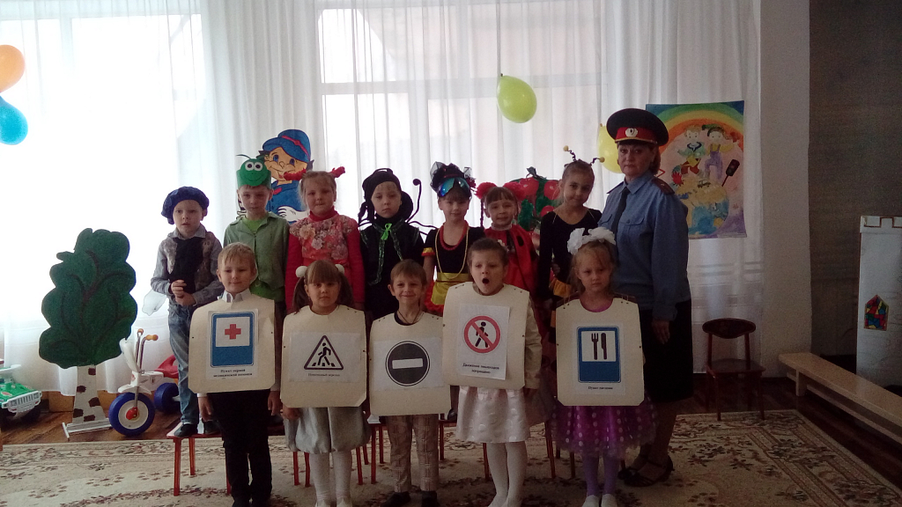

Подготовила: старший воспитатель Заева Г.В.

Саранск, 2020-21 учебный го
Скорость движения, плотность транспортных потоков на улицах и дорогах нашей страны быстро возрастают, и будут прогрессировать в дальнейшем. Нарушение правил дорожного движения становится обычным делом. Наиболее серьёзные трудности и опасности для жизни подстерегают самых маленьких пешеходов. Причиной дорожно-транспортных происшествий чаще всего являются сами дети. Объясняется это тем, что они не умеют в должной степени управлять своим поведением, у них отсутствует способность, предвидеть возможность возникновения опасности в быстро меняющейся дорожной обстановке. И поэтому перед взрослыми стоит задача не столько в обучении правилам дорожного движения, сколько в воспитании безопасного поведения у детей на улице, на дорогах, в транспорте.
Работа по профилактике ПДД в МАДОУ «Детский сад №112» организована в соответствии с планом работы по ПДД. Копия приказа, утвержденного заведующей МАДОУ «Детский сад №112» от 31 августа 2020 года №93, и копия приказа от 31 августа 2020 года № 104 о назначении ответственного за организацию работы по профилактике ДДТТ и составлению плана работы на 2020-2021 год.
В МАДОУ имеется паспорт дорожной безопасности, согласованный Главой Администрации Ленинского района городского округа Саранск Юткиным А.Б. и Заместителем начальника УГИБДД по Республике Мордовия В.Н. Ежовым, утвержденный заведующей МАДОУ «Детский сад №112» 9.12.2013 года.
Обучение воспитанников основам БДД ведется в соответствии с основной образовательной программой МАДОУ «Детский сад №112», разработанной на основе вариативной основной общеобразовательной программы дошкольного образования «Детство» / Т.И.Бабаева, А.Г. Гогобидзе, З.А. Михайлова, и др., / и парциальной программой «Основы безопасности детей дошкольного возраста» под редакцией / Н.Н. Авдеевой., Н.Л. Князевой., Р.Б. Стеркиной и др.;
Предусмотренное количество часов для занятий по БДД по группам - 1 раз в неделю, в соответствии с перспективными планами всех возрастных групп, а также в течение дня в режимных моментах.
Форма проведения занятий по БДД: игровая, теоретическая, практическая. Она входит логическим элементом во все виды детской деятельности для того, чтобы полученные «теоретические» знания ребёнок пропускал через продуктивную деятельность и затем реализовывал в играх и повседневной жизни за пределами детского сада. В календарно-тематическом планировании всех возрастных групп выделены недели, посвященные знакомству детей с правилами дорожного движения, поведения на дороге и в транспорте. Такие недели как:
1. Улица(дорога).
2. Основные части улицы.
3. Улица на которой расположен наш детский сад.
4. Транспорт, какие бывают автомобили.
5. Правила для пассажиров.
6. Загадки о транспорте.
7. Пешеход, школа пешеходных наук.
8. Правила движения.
9. Игра «Что? Где? Когда?»
10. Конкурс «Лучший пешеход»
11. Переходим улицу.
12. Кресло безопасности.
13. Светофор и его сигналы.
В это время педагогами групп уделялось особое внимание вопросам ознакомления, расширения первоначальных представлений детей, накопление новых знаний о правилах безопасности, как в образовательной деятельности, так и в режимных моментах, и в повседневной жизни детей. В течение остального времени идет процесс закрепления полученных знаний, и формирование сознательного отношения к соблюдению правил безопасности.

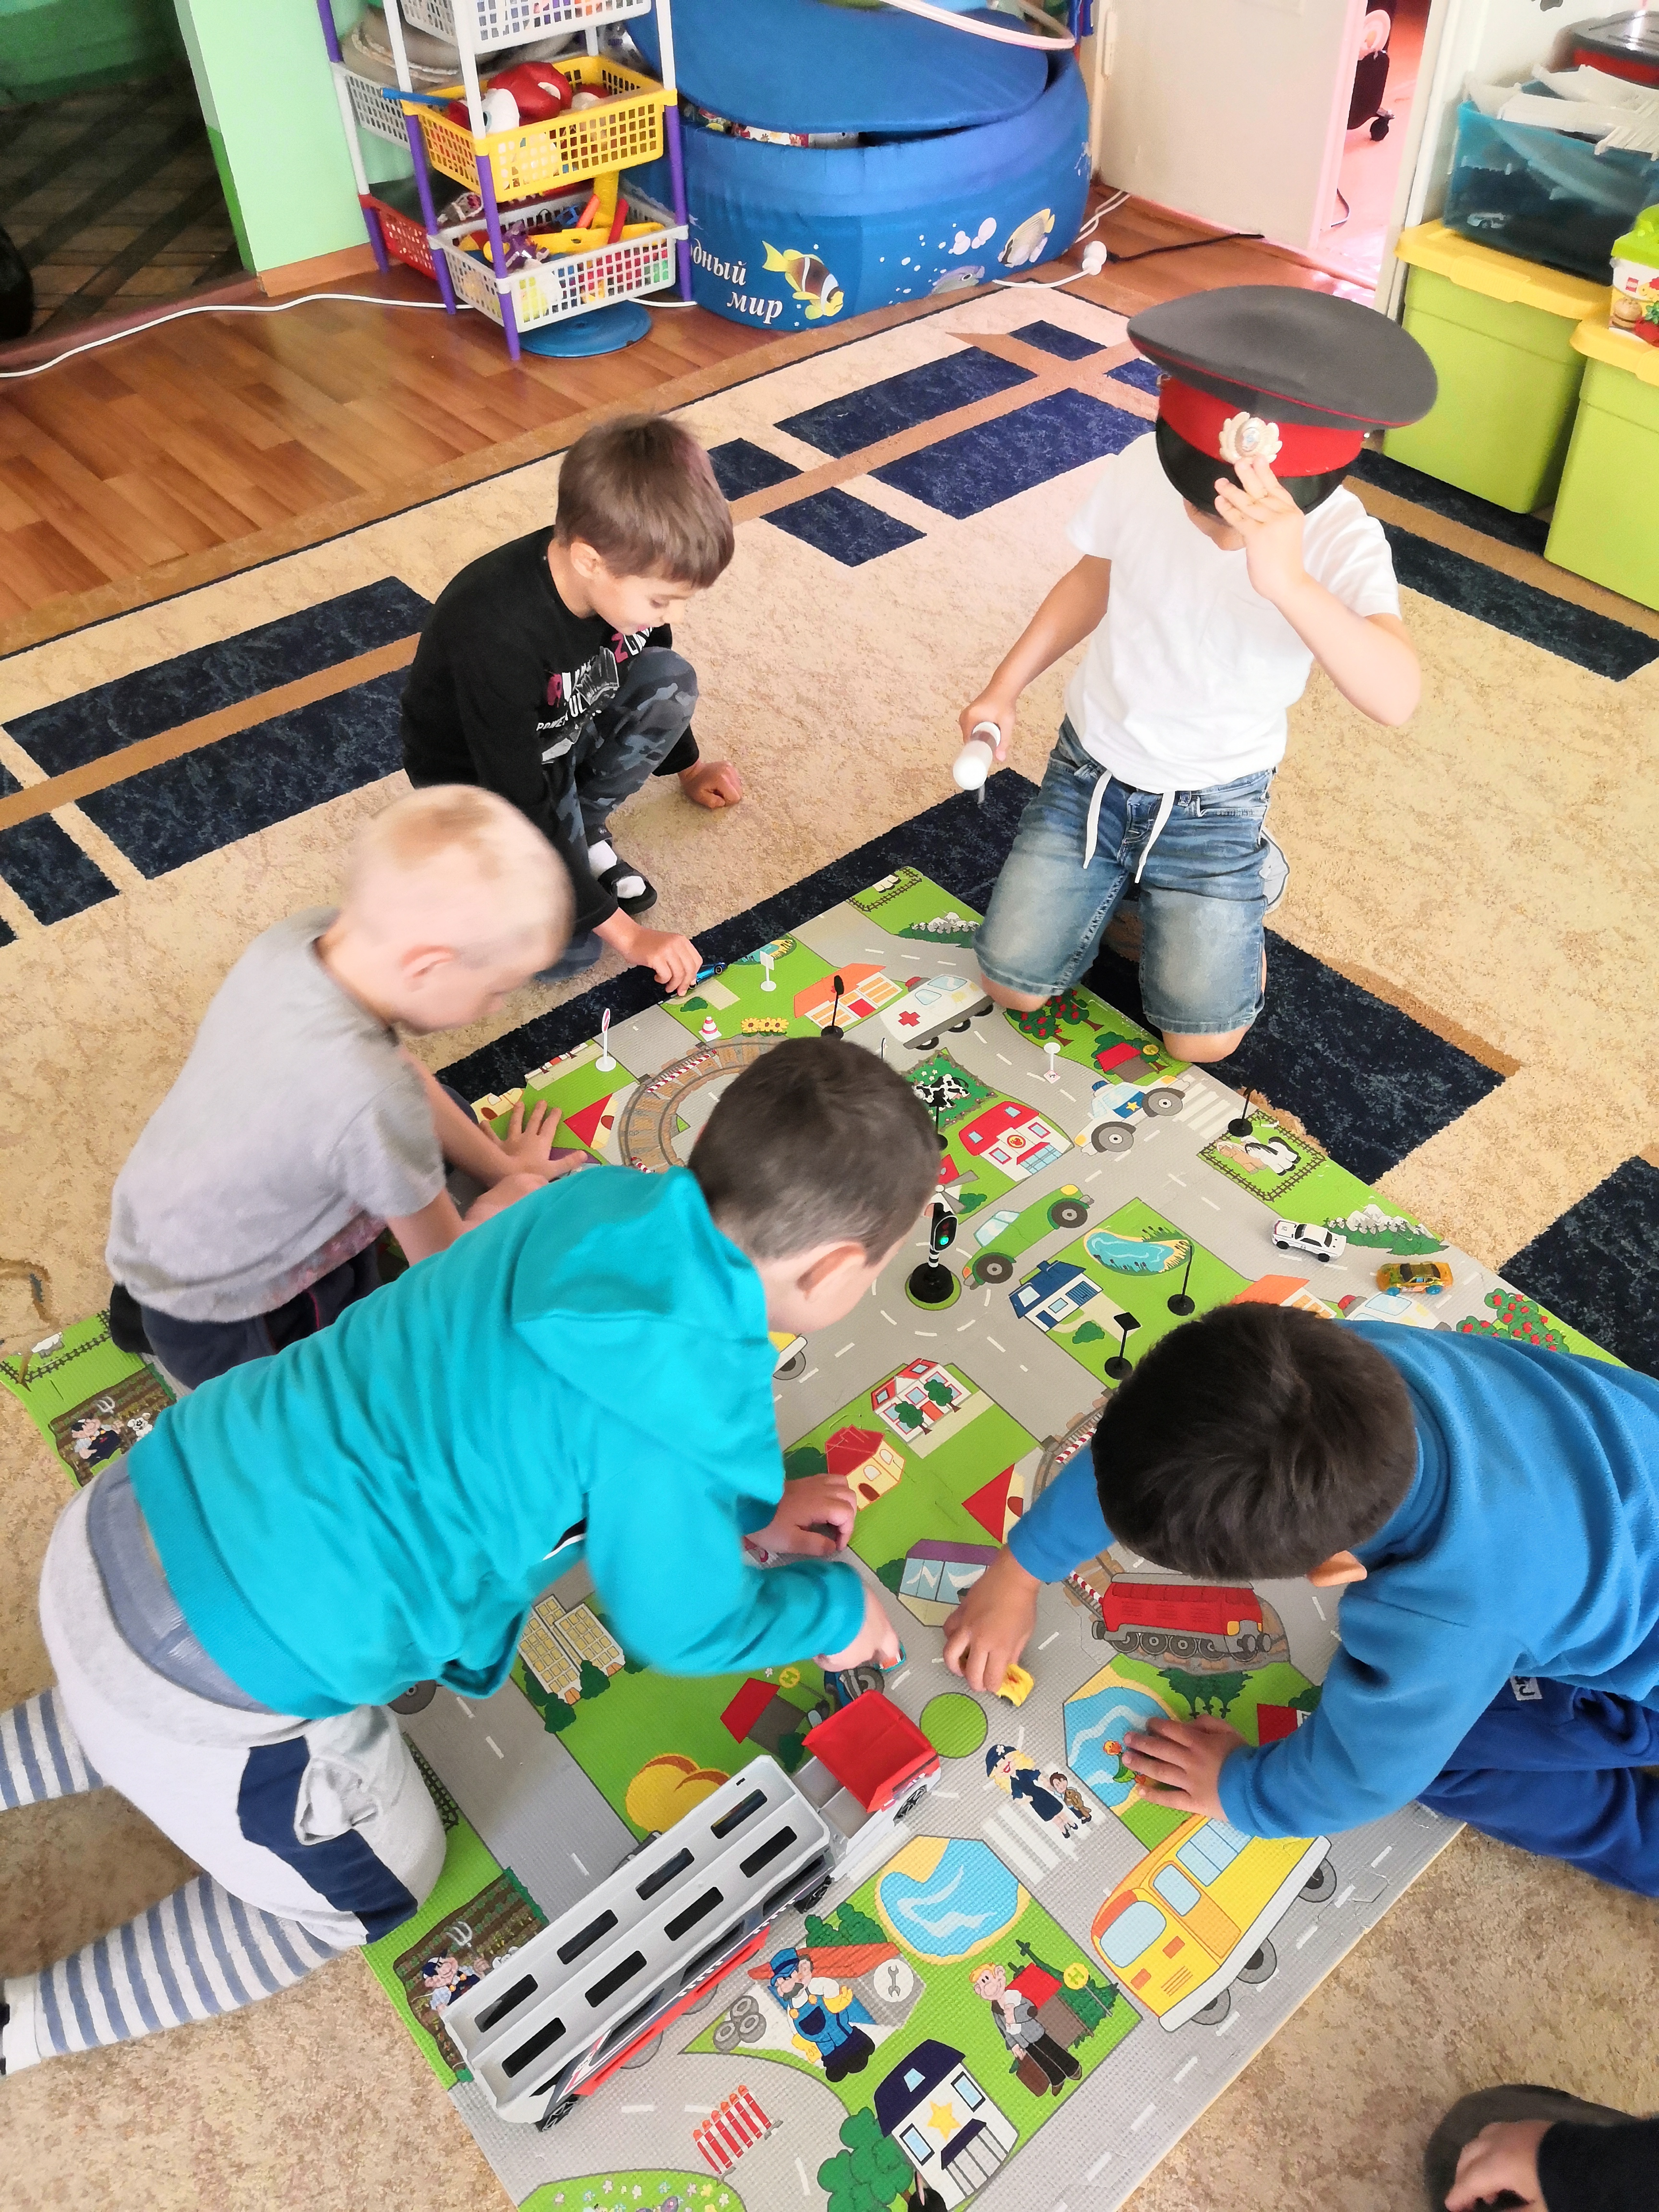
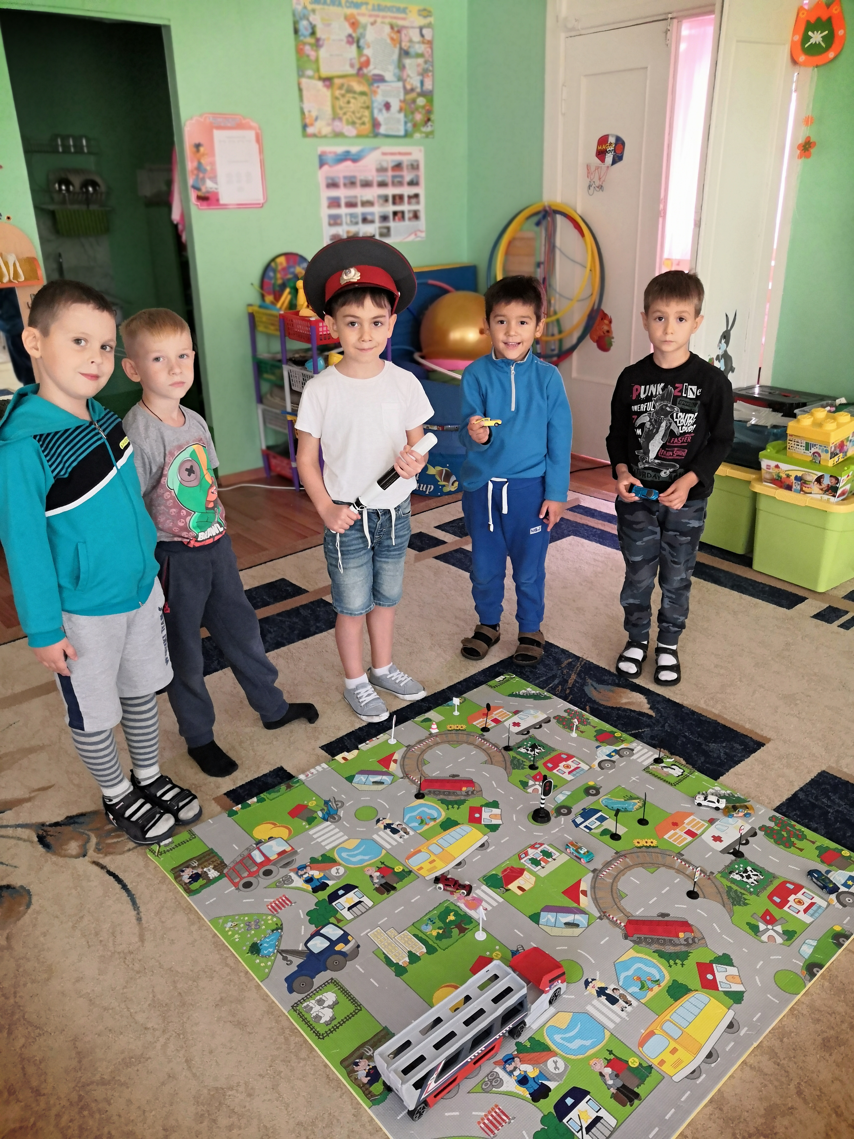

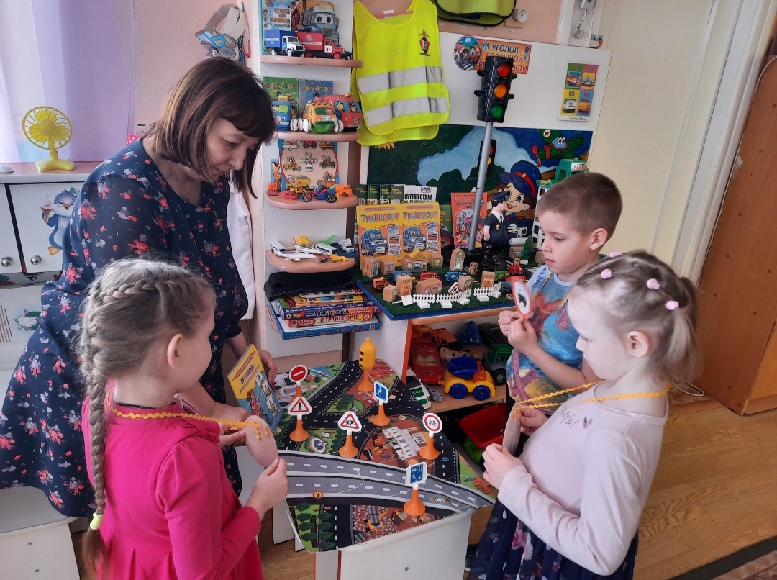
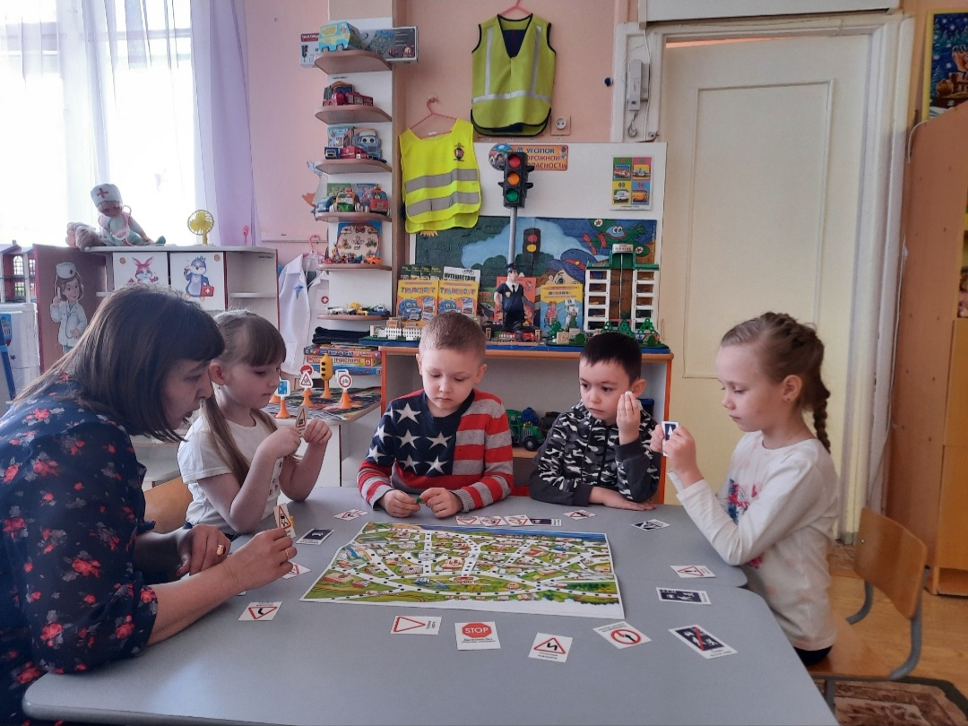

Применяя такие формы и методы работы как беседа и чтение художественной литературы, педагоги приучали детей проговаривать свои действия, чтобы они становились частью их мышечной памяти и внутренней речи. Многократно объясняли и повторяли детям, как они должны вести себя на улице и в транспорте, чтобы у них выработалась привычка правильного поведения на улице. Беседовали с детьми о безопасном поведении на улицах и дорогах, о дорожно-транспортных происшествиях, связывая это с изменениями погоды и особенностями дороги (гололёд, снежные заносы, дождь, рано темнеет и т.д.).
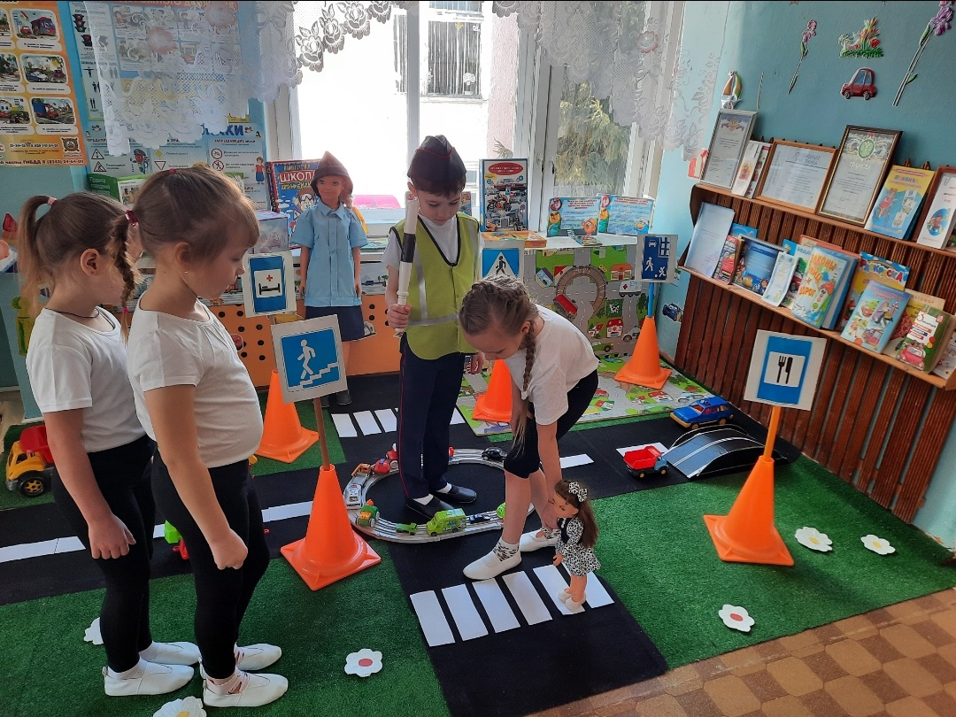
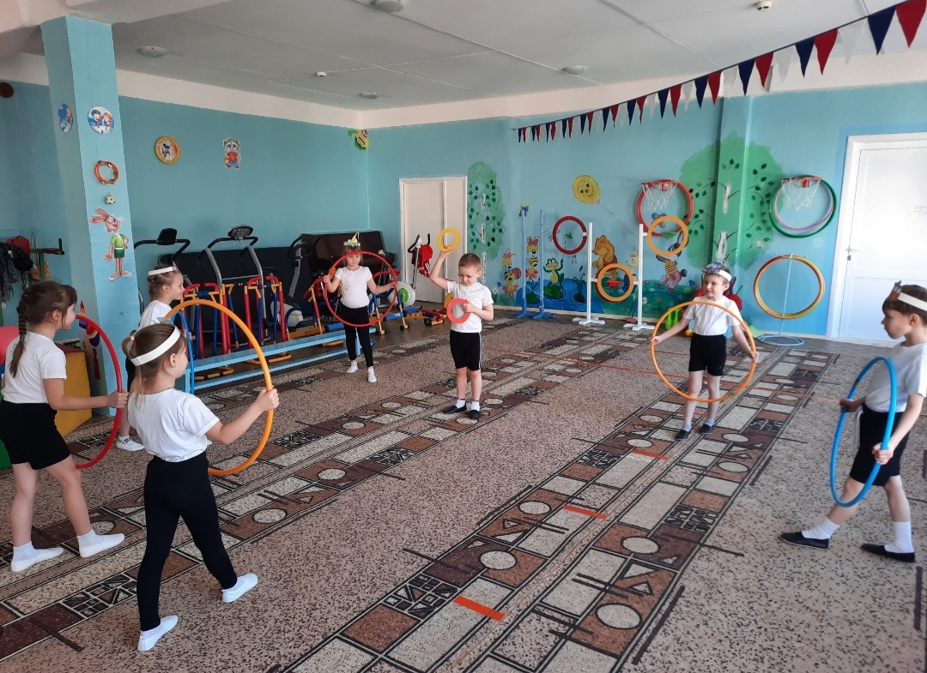

С удовольствием дети слушали произведения по правилам дорожного движения с обсуждением поведения героев на дороге и во дворе: И.Серяков «Правила, где все спешат», А. Клименко «Когда мы пассажиры», А. Шалобаев «Посмотри налево, посмотри направо», С. Михалков «Дядя Степа – милиционер», М. Ильин Е.Сегал «Машины на нашей улице», Н Носов «Милиционер», Я. Пишумов «Самый лучший переход», В. Суслов « Его сигнал закон для всех», Б. Заходер «Шофер», С. Михалков «Моя улица», О. Тарутин «Для чего нам светофор», С.Михалков «Скверная история», Ю.Яковлев «Футбольный мяч», И.Головко «Правила движения», И Серяков «Ученый дружок». Прослушав произведения «Твой товарищ светофор» В. Сиротова, «Светофор» С. Михалкова, «Регулировщик» Я. Пишумовой, у детей пополнились знания о значении работы светофора. Обсуждение после чтения художественной литературы помогало закреплять правила дорожного движения, и дети учились отвечать на вопросы по теме.

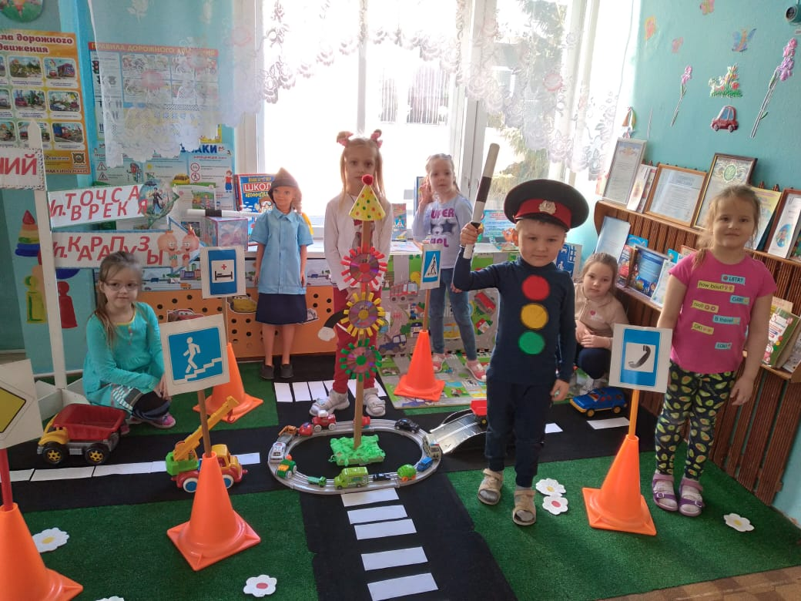
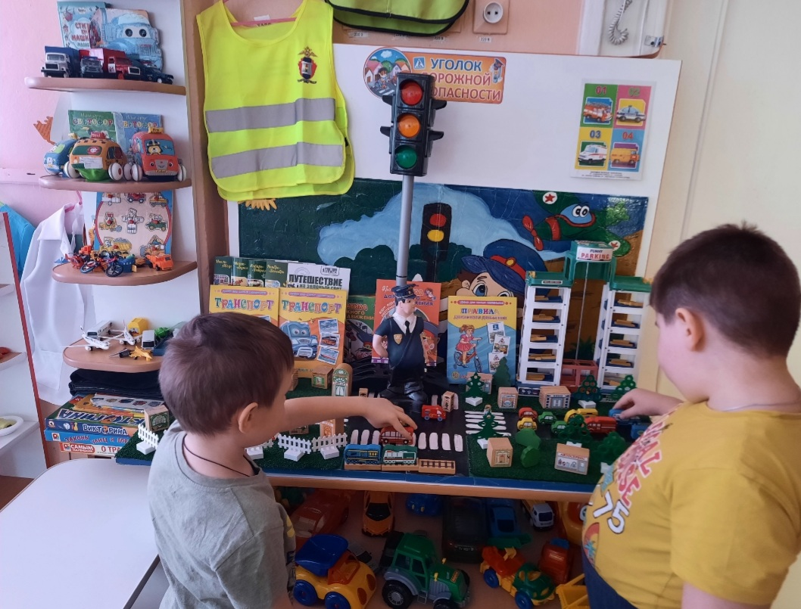

Знакомство с дорожными знаками начали с самых простых: пешеходный переход, движение пешеходов запрещено, круговое движение, прочие опасности, железнодорожный переезд со шлагбаумом, дети, пункт медицинской помощи. Это те знаки, которые должны знать пешеходы в первую очередь. В дальнейшем объясняли значение следующих знаков: остановка транспорта, ремонты. Чтобы закрепить знание детьми знаков, играли с ними в следующие игры: «О чём говорит этот знак?», «Выбери знак и расскажи о нём.», «Отгадай знак по описанию», «Какой здесь нужен знак». Знакомили детей с дорожными знаками с помощью загадок, при этом развивались у детей логическое мышление и память.
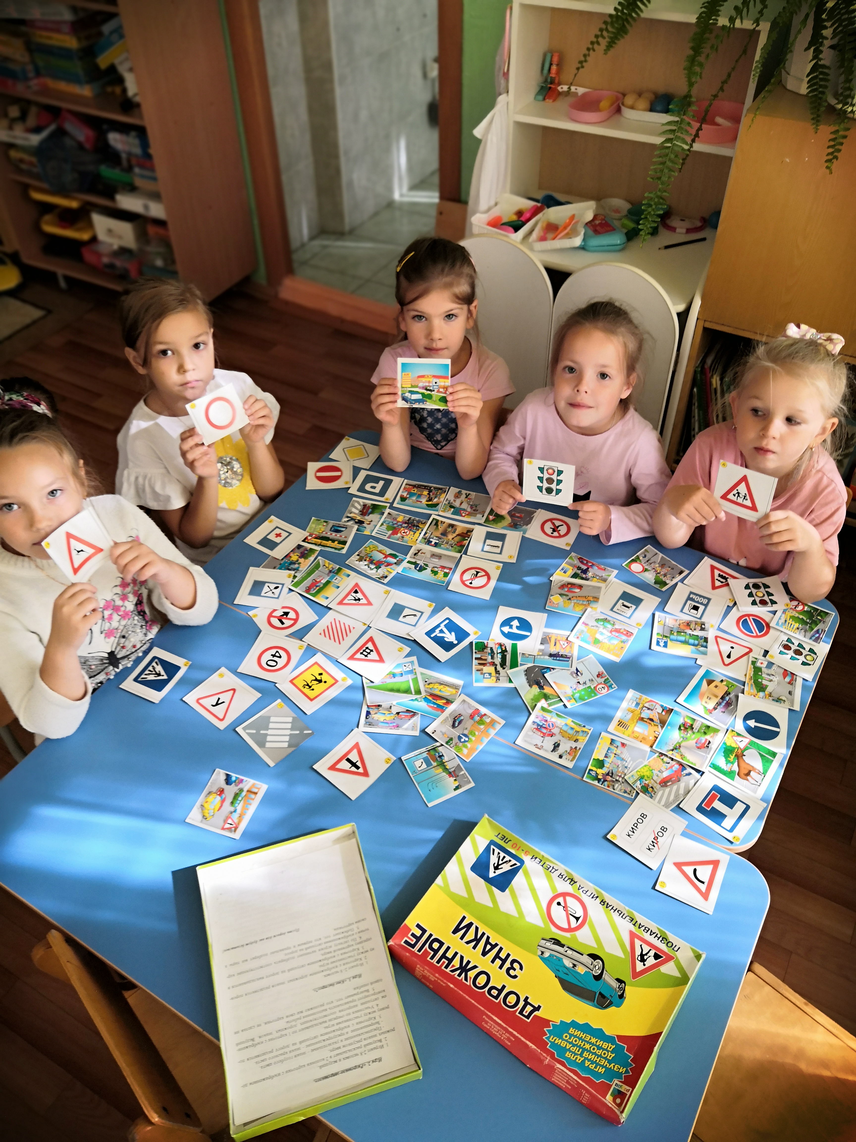
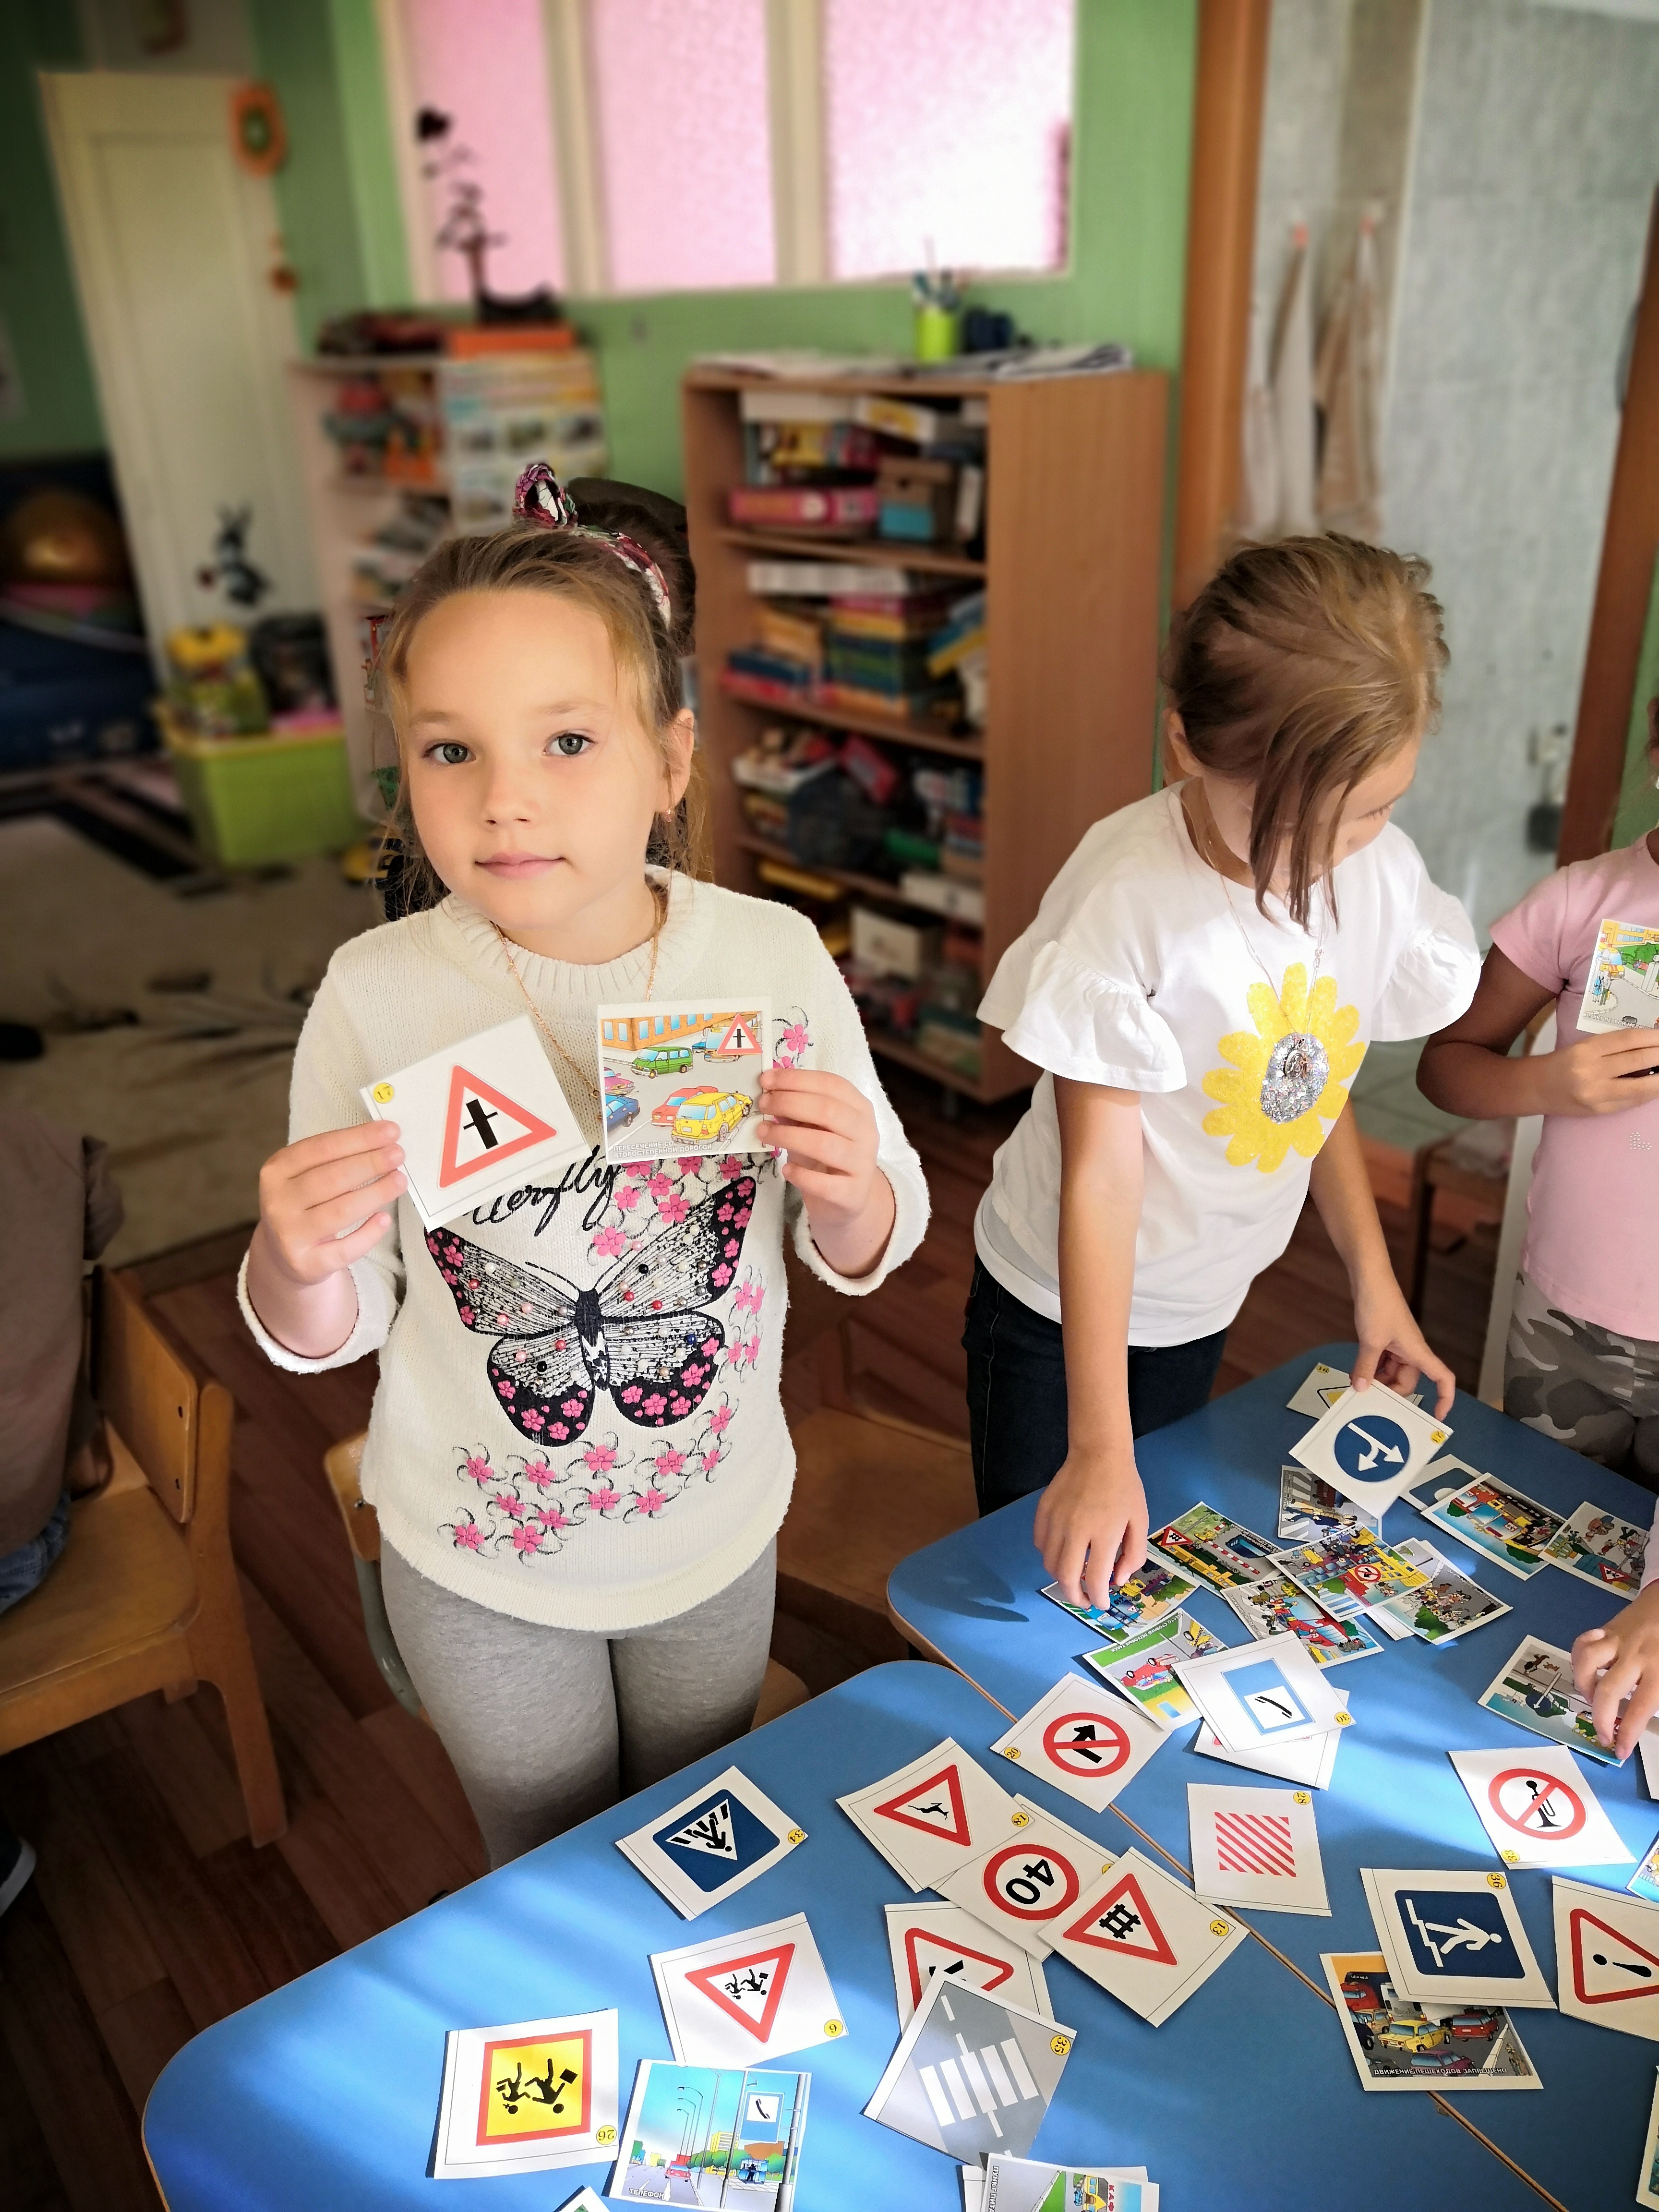

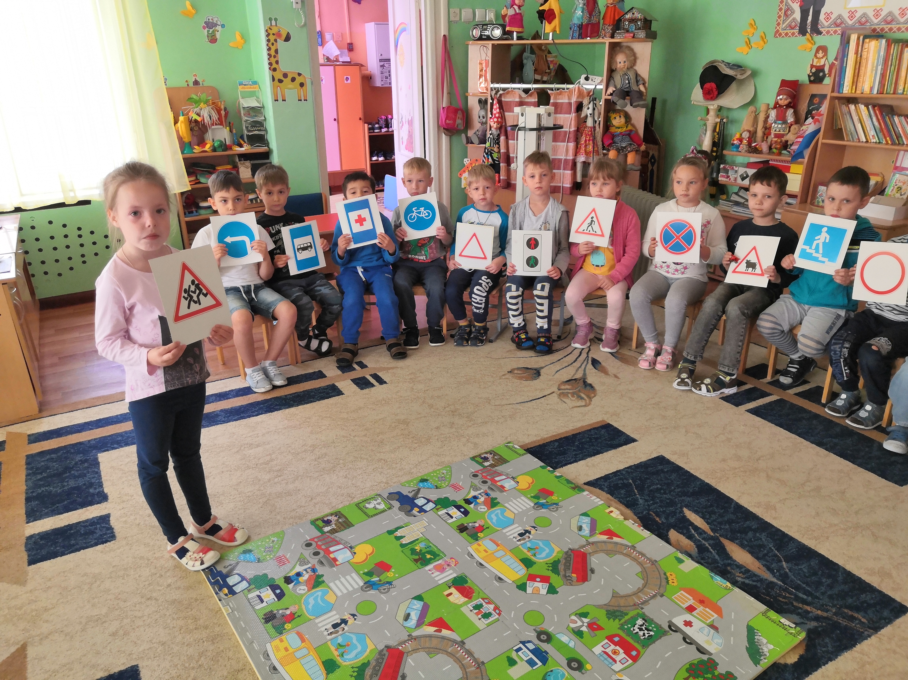

Знания детей по ПДД были отражены в детский работах: аппликация «Светофор», «Дорожные знаки», «Улица нашего города»; рисование «Пешеходный переход», «Светофор», «Я иду по городу».
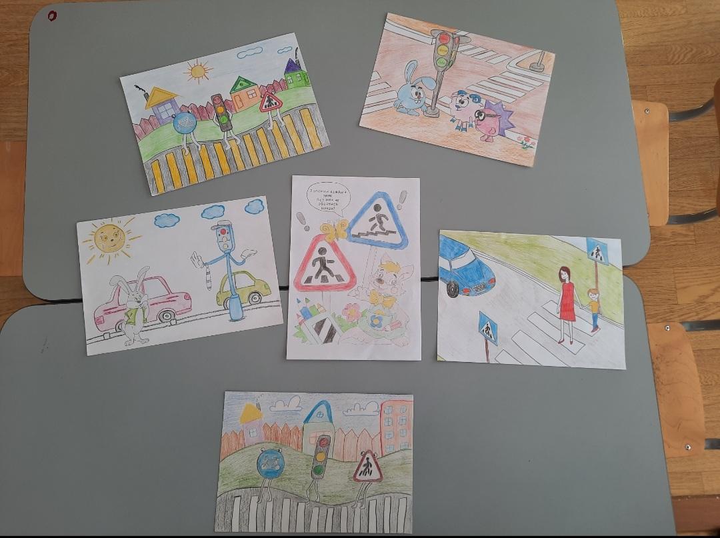
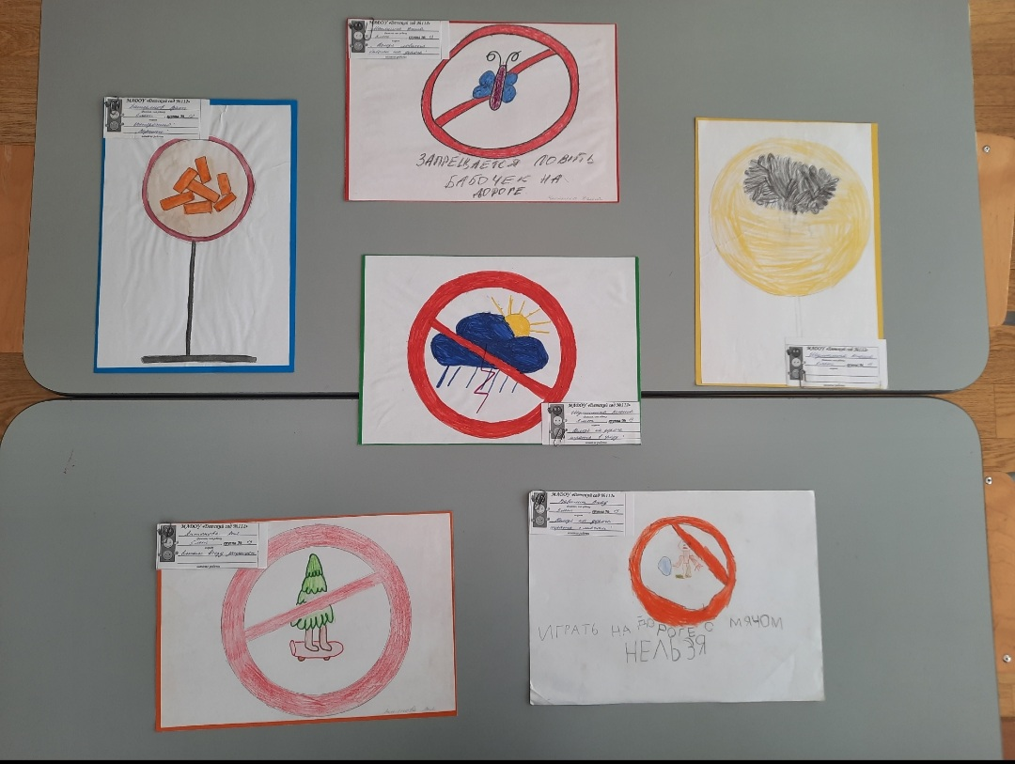

В своей работе педагоги активно использовали учебные электронные презентации, видеоролики и мультипликационные уроки по безопасности поведения на улицах города: «Уроки осторожности с тётушкой Совой», «Смешуроки на дороге», «Азбука безопасности», в которых знакомые детям мультиплекационные герои в доступной и понятной для них форме рассказывают и учат правилам поведения на улице, в транспорте, дорожного движения, правилам езды на велосипеде, предупреждают и остерегают от опасности, которая может ожидать на улицах города.
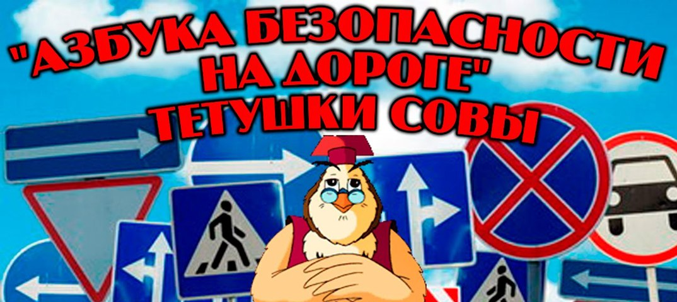
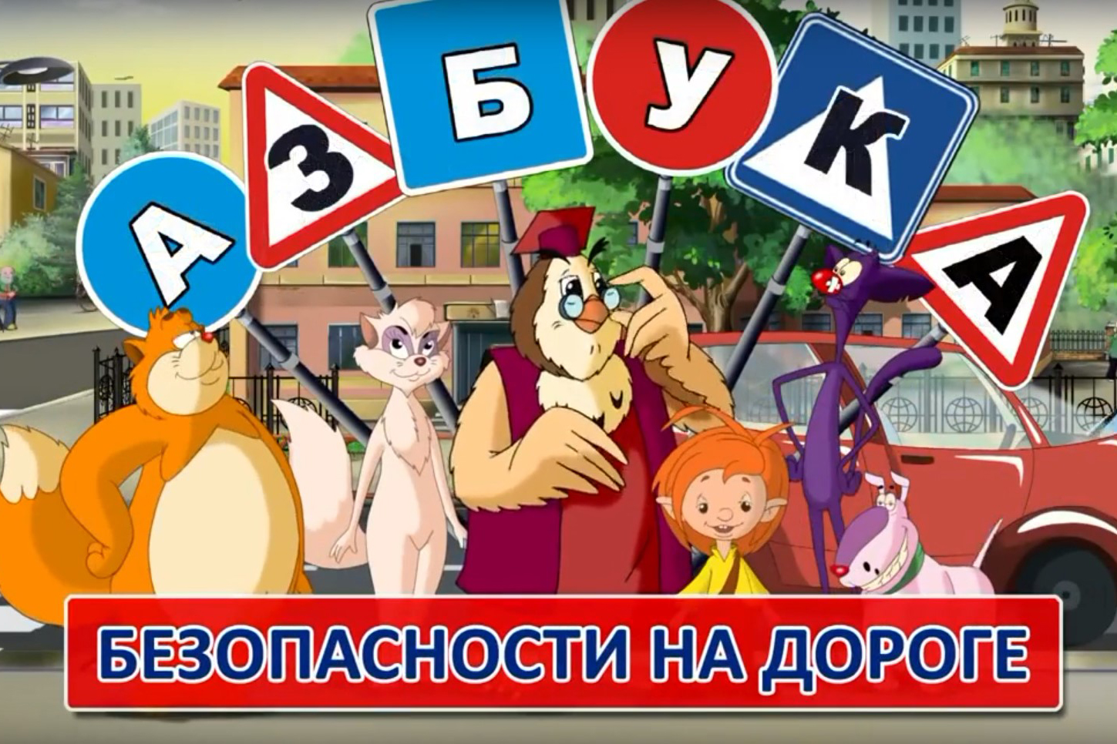

С удовольствием дети играли в игры по ПДД, для этого нарисован перекресток с пешеходным переходом и разделительной полосой, устанавливались дорожные знаки на время игры, выбирались участники дорожного движения, регулировщик.
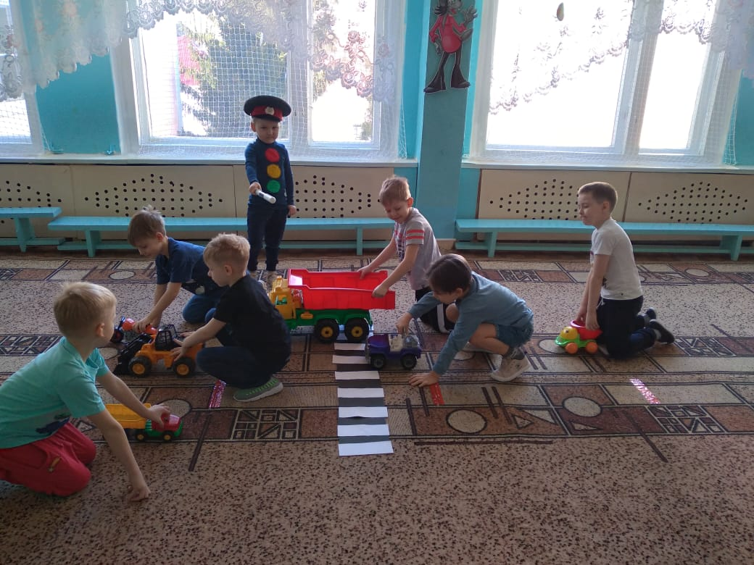
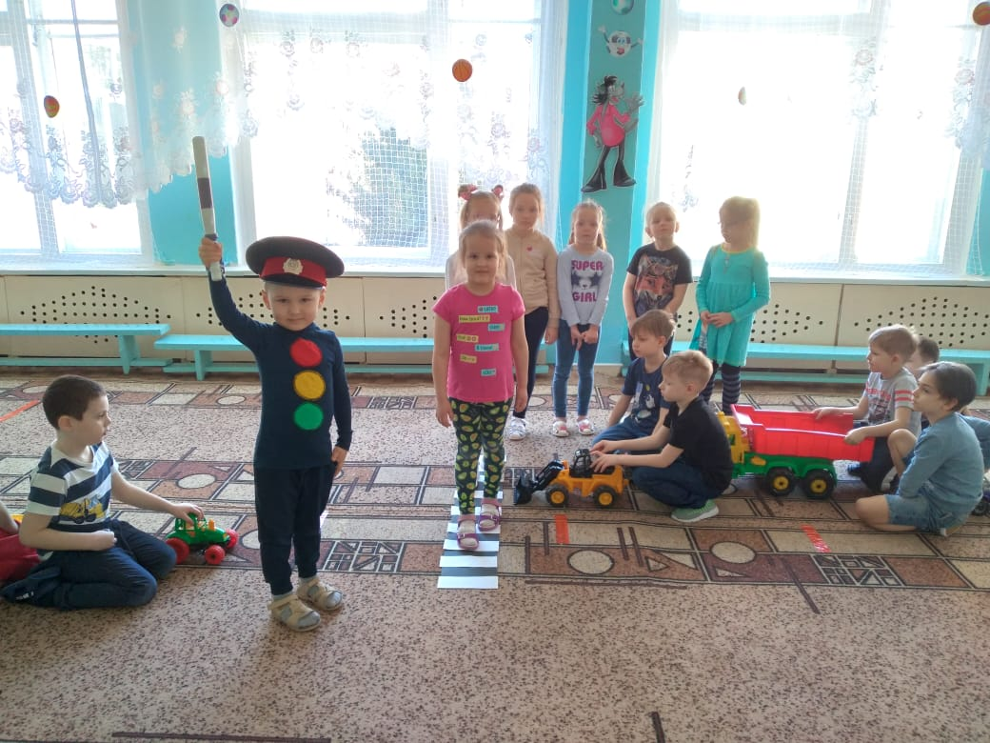

Педагог группы №13, Надежкина Ирина Александровна в течение всего учебного года проводила занятия «В школе юного пешехода», такие занятия как: «Улицы нашего города», «Как нужно вести себя на улице», «Твой путь в детский сад», «Транспорт нашего города», «Ваши друзья — светофор и регулировщик движения», «У железной дороги», «На загородной дороге», «Мы пассажиры», «Я иду через дорогу». Дети выполняли задания как теоретически, так и практически в тетрадях, которые предоставили для работы руководитель методического отдела АНО Виктор Александрович Сотков, так же он провел для детей занятие по правилам дорожного движения. Важные и полезные теоретические знания дети выполняли в развивающих тетрадях. В рамках реализации проекта «Дети. Дорога. Жизнь» наши воспитанники получили серию пособий, которые позволят в занимательной форме изучить правила дорожного движения. Веретенникова Ольга Александровна, президент АНО «Центр поддержки и защиты детства» презентовала юным пешеходам пособия по ПДД – комплекты специализированных тетрадей, которые закуплены на средства Гранта.
В мероприятии приняла участие инспектор по УИБДД по Республике Мордовия Бикбулатова Сабина Касимовна.

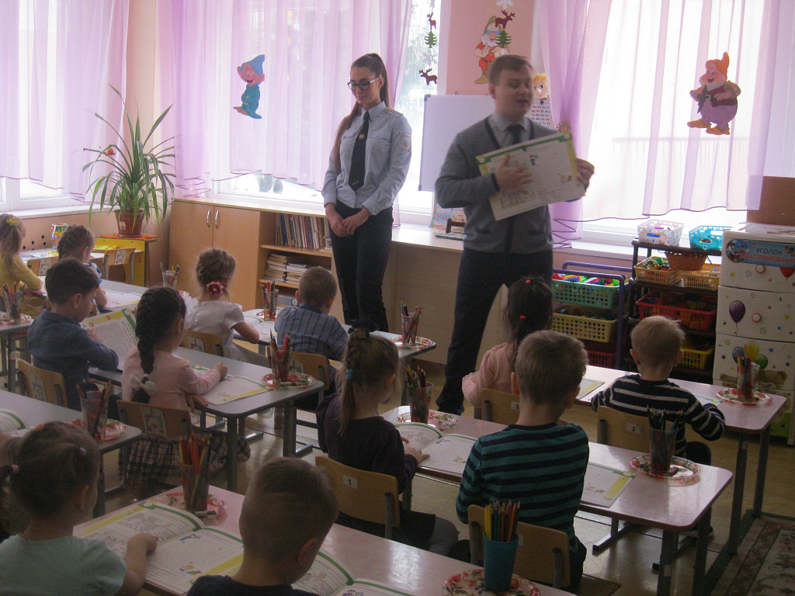
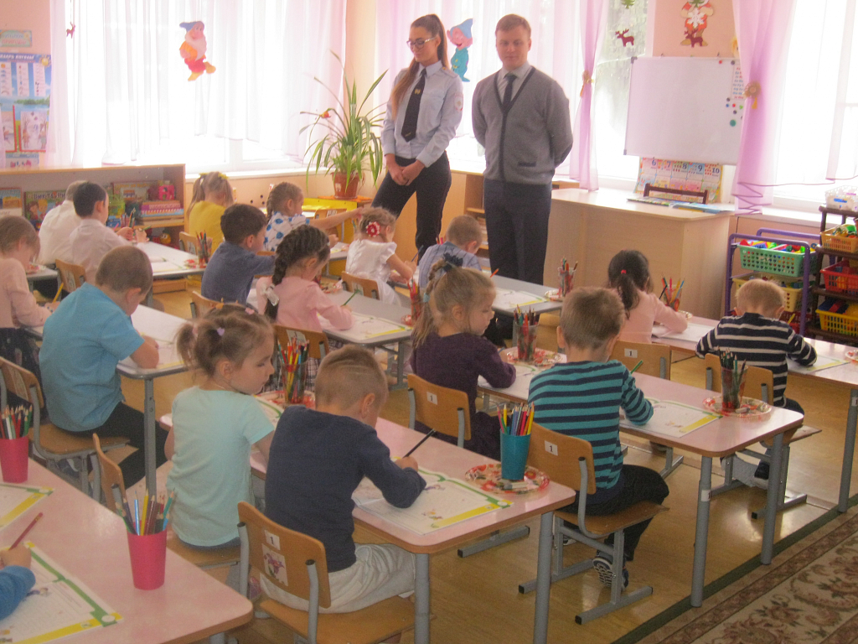

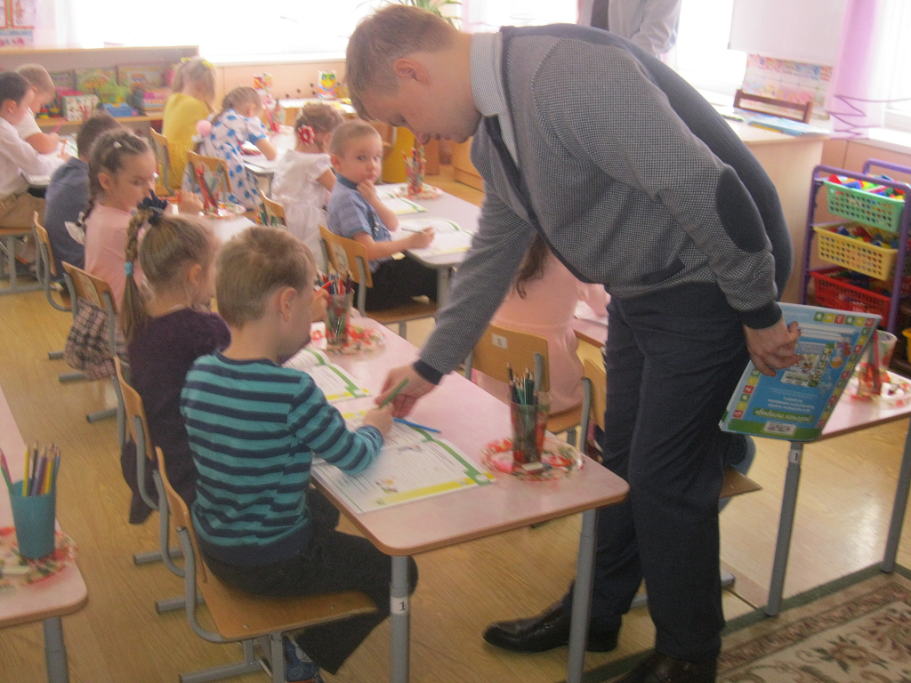
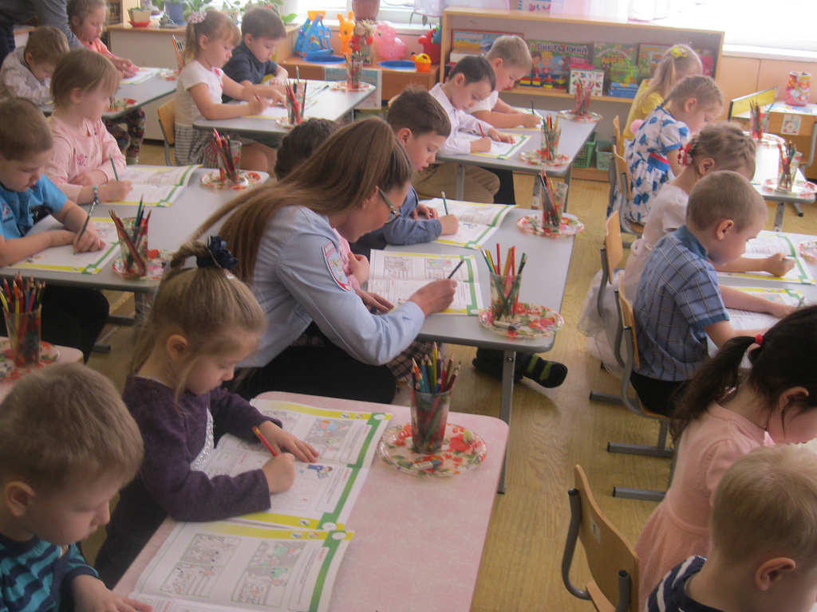

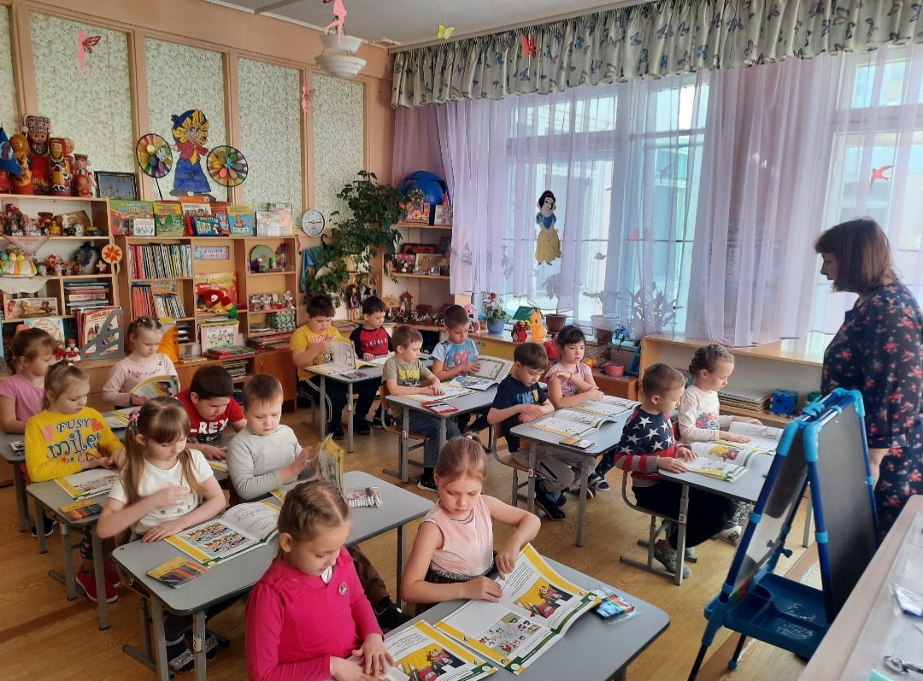
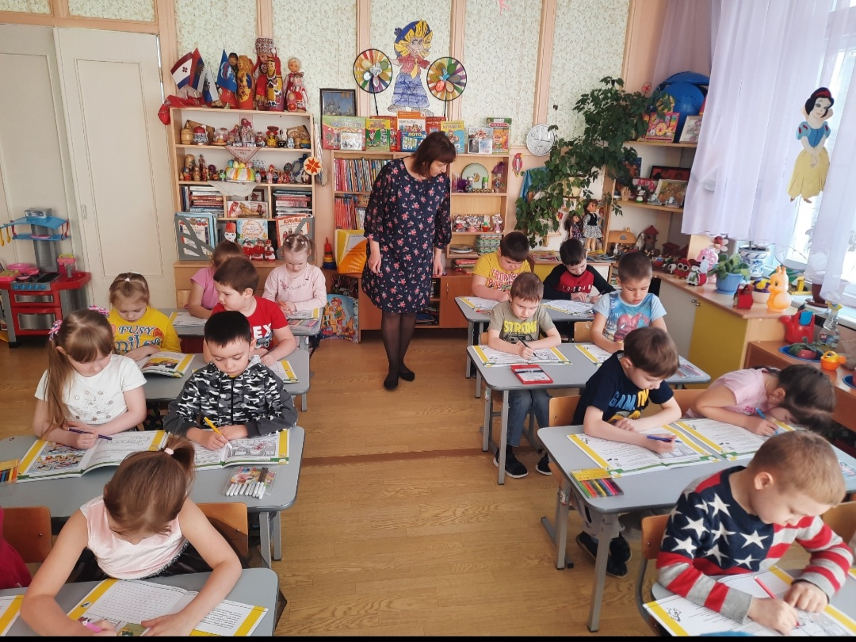

Работы в МАДОУ проводится по трем блокам: работа с кадрами, работа с воспитанниками, работа с родителями воспитанников.
В мероприятиях по ПДД охвачены дети в возрасте от 3 до 7 лет. План проведения месячника безопасности в МАДОУ «Детский сад №112» размещен на сайте детского сада.
Работа с кадрами:
- заместителем заведующей по АХЧ, Емелиной Г.В., систематически проводятся инструктажи с сотрудниками по охране жизни и здоровья детей, предупреждению детского дорожно-транспортного травматизма;
- в рамках работы «Школа молодого педагога» воспитателем, Попковой Ю.А., проведен открытый просмотр досуга для детей младшего, среднего возраста «Страна ПДД»; воспитателями Лисаковой Н.В., Гузновой Н.Ю проведено развлечение в старших и подготовительных группах «В стране дорожных знаков»; старшим воспитателем, Заевой Г.В., проведен тематический педсовет «Совершенствование форм работы по профилактике детского дорожно - транспортного травматизма»;
- воспитателями всех возрастных групп систематически пополняется и обновляется дидактический и игровой материал в уголках по ПДД;
- старшим воспитателем, Заевой Г.В., проведен мастер-класс для воспитателей «Как обучить детей ПДД при помощи кейса».
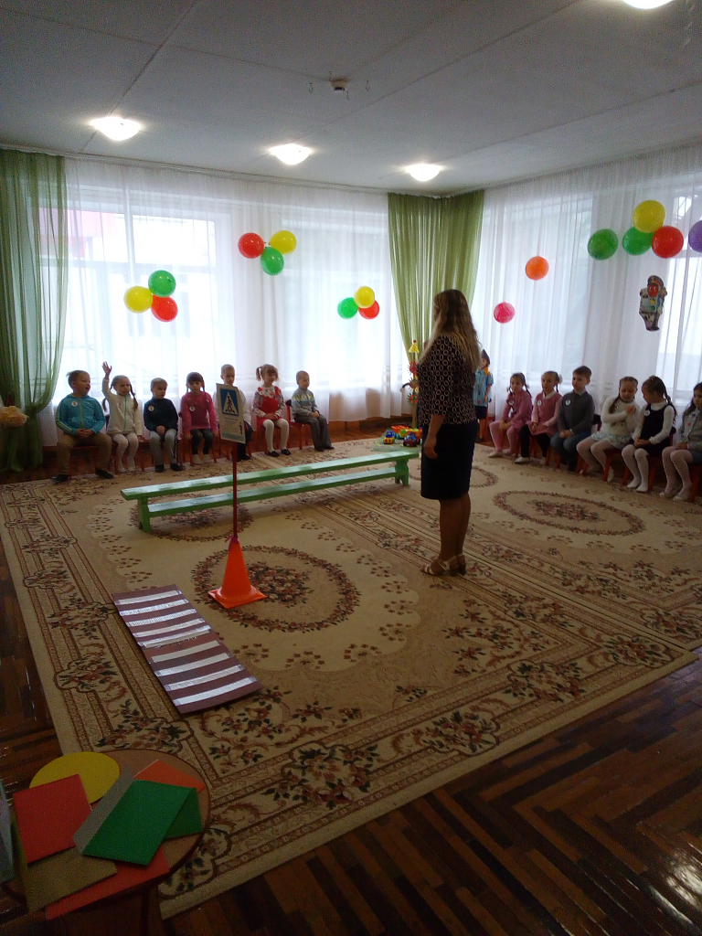
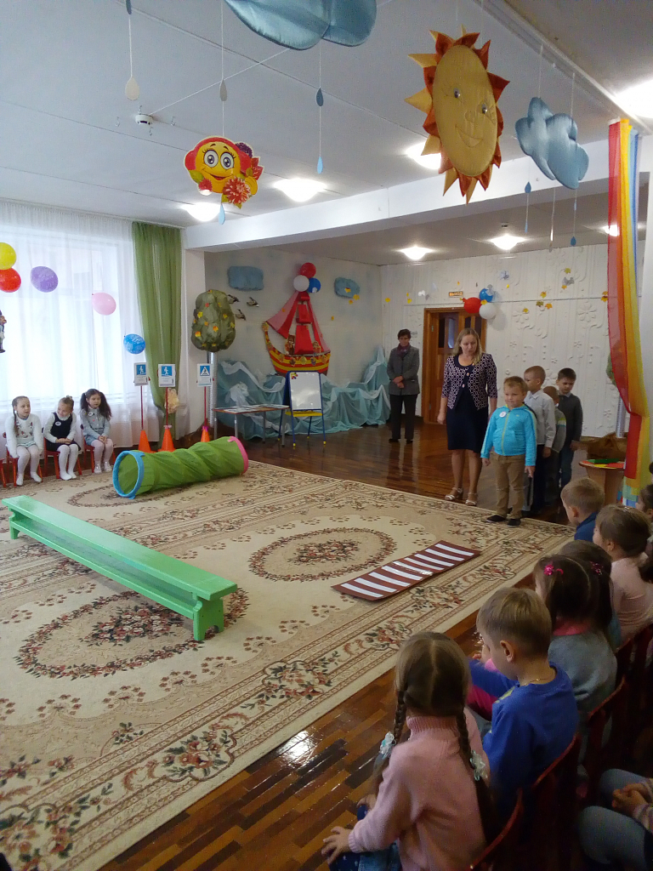

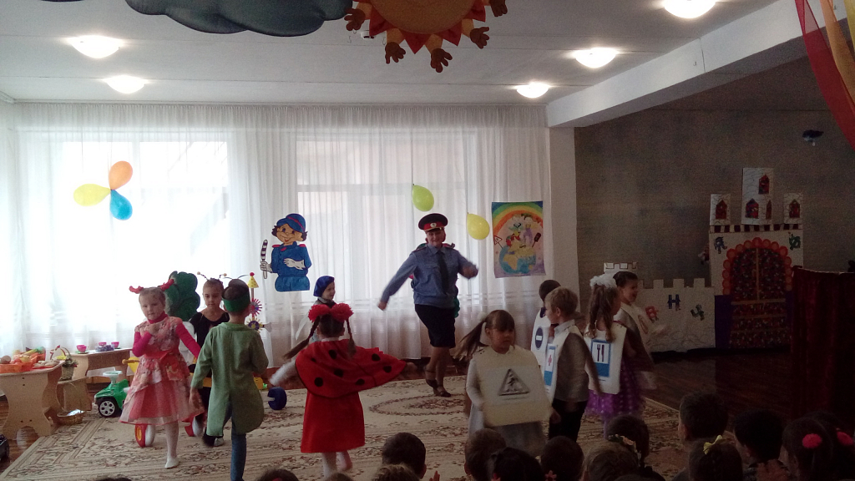

Также в оборудованном кабинете по ПДД поводятся занятия всех возрастных групп.
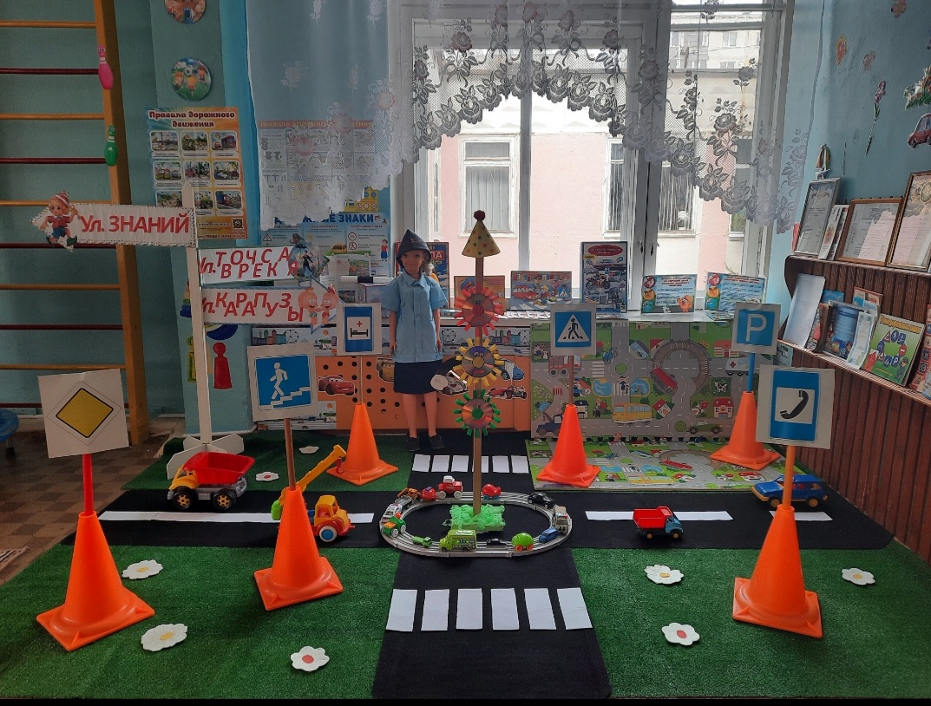
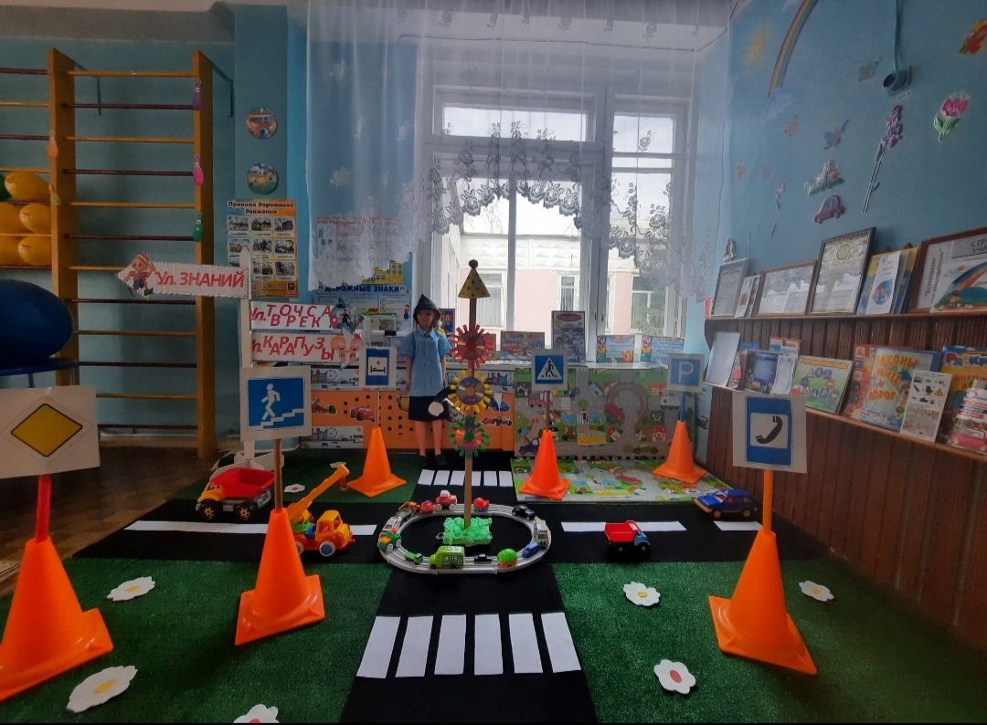

Уголки и зоны БДД расположены в каждой возрастной группе. Информация в уголках обновляется каждую неделю. В каждой группе созданы уголки ПДД с макетами перекрестка, дорожными знаками, действующими светофорами, различным видом транспорта, которые пользуются большой популярностью как у мальчиков, так и у девочек. Дети, в зависимости от возраста, с помощью педагога или самостоятельно разыгрывают дорожные ситуации, организуют игры-драматизации, основанные на личном опыте, проигрывают сцены из произведений, отрабатывают знания, полученные во время образовательной деятельности.
Также, на протяжении всего учебного года ведется активная просветительская работа с родителями по профилактике детских дорожно-транспортных происшествий. В родительских уголках всех возрастных групп постоянно выставлялась актуальная информация по аварийности, о ДТП, произошедших с участием детей.
Темы проведенных родительских собраний и консультации: «Основы безопасности жизни закладываются в семье», «Как обеспечить безопасность ребенка на улицах города», «Детские автомобильные кресла», «Легко ли научить ребенка правильно вести себя в транспорте?» и т.д.
Памятки для родителей: «Осторожно гололед!», «Детские автомобильные кресла», «Будь осторожен водитель!» и т.д.
Результатом нашей планомерной и систематической работы в 2020-2021 учебном году стало то, что:
- Дети получили и усвоили знания о правилах поведения на дороге, научились применять полученные знания в играх, инсценировках, в повседневной жизни
- Были объединены усилия педагогов и родителей, в вопросе ознакомления детей с правилами дорожного движения и их соблюдению в жизни.

Мы надеемся, что наши дети и в дальнейшем будут соблюдать культуру поведения на дорогах.

